Proself Gateway Edition
操作チュートリアル承認設定
管理者編

第2版
2021/10/21

目次
1. はじめに 3
2. 承認機能について 3
3. 承認設定の基本 4
3.1. 承認設定 5
3.2. 承認者、利用者の作成 6
3.2.1. 承認者の作成 6
3.2.2. 利用者の作成 8
3.2.3. LDAP連携で承認者を設定する 10
4. システム全体の承認設定 13
4.1. 正方向の承認設定 13
4.1.1. 承認担当の各項目について 15
4.1.1.1. 全ユーザー/プライマリ 16
4.1.1.2. 個人ごとに設定 17
4.1.1.3. 承認依頼をしたユーザーが参加するグループ 17
4.1.2. 受渡時に承認担当を選択するをonとした場合のユーザー画面例 18
4.2. 逆方向の承認設定 19
5. プライマリグループの承認設定 22
5.1. 正方向の承認設定 22
5.2. 逆方向の承認設定 25
6. 通知メールの設定 30
6.1. 正方向の通知メール設定 30
6.1.1. 通知メールの種類 30
6.1.2. メール文書設定 31
6.2. 逆方向の通知メール設定 33
6.2.1. 通知メールの種類 34
6.2.2. メール文書設定 34

はじめに
本書では、Proself Gateway Editionで承認機能を利用するための設定方法を記載しております。

なお、以後では説明の便宜上、次のように用語表記を行っております。
本来の意味 | 便宜上の表記
インターネットセグメントからセキュアセグメント | 正方向
セキュアセグメントからインターネットセグメント | 逆方向
ファイル受渡を行うユーザー | 利用者
承認を行うユーザー | 承認者

※承認設定を行う場合は、予め「Gateway設定」を設定してください。設定方法については「操作チュートリアル 管理者編」をご覧ください。

承認機能について
承認機能を利用すると、以下の仕様によって情報漏洩を防止することができます。
- 承認者の承認なしにファイル受渡を行うことはできません。
- 承認者は受渡を承認する前にファイルの内容を確認することができます。
- 承認者自身の承認によるファイル受渡を禁止(※)することができます。この場合、別の承認者が承認を行います。

※承認設定で「承認者自身の承認を禁止する」を設定した場合

承認設定の基本
下図は承認を介する正方向ファイル受渡の流れを示す例となります。流れの概要は以下のようになります。
- 利用者がインターネットセグメントでファイルをアップロードします。
- 承認通知を受けた承認者がインターネットセグメントで承認処理を行います。
- 利用者は承認されたファイルをセキュアネットワークセグメントでダウンロードすることができるようになります。
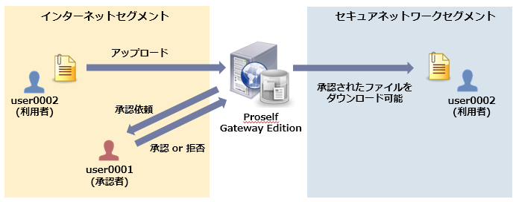
承認を介するファイル受渡の例(正方向)

ここで説明する設定では下表のように「承認を必要とする」の設定のみを変更し、その他の承認設定は下表の通りデフォルトの状態としております。
設定名 | 設定値
承認を必要とする | ON
自分自身の承認を禁止する | OFF
承認期限 | OFF
承認担当 | 個人ごとに設定
受渡時に承認担当を選択する | OFF
承認通知 | 承認者に送る
承認を行うネットワークセグメント | インターネットネットワークセグメント

また、承認機能を利用するために、承認者と利用者を作成しておく必要があります。ここでは下表のようなユーザーを作成するものと仮定します。
作成ユーザー | 役割
user0001 | 承認者(承認を行うユーザー)
user0002 | 利用者(ファイル受渡を行うユーザー)
- 利用者が承認依頼を行うまでの操作や承認者による承認操作については「操作チュートリアル承認設定 ユーザー編」をご覧ください。

承認設定
承認を有効とする場合の設定手順は以下の通りです。

- システム管理者でログインして管理画面を開き、左メニューから、「システム設定」-「Gateway」-「承認設定」の順にクリックします。
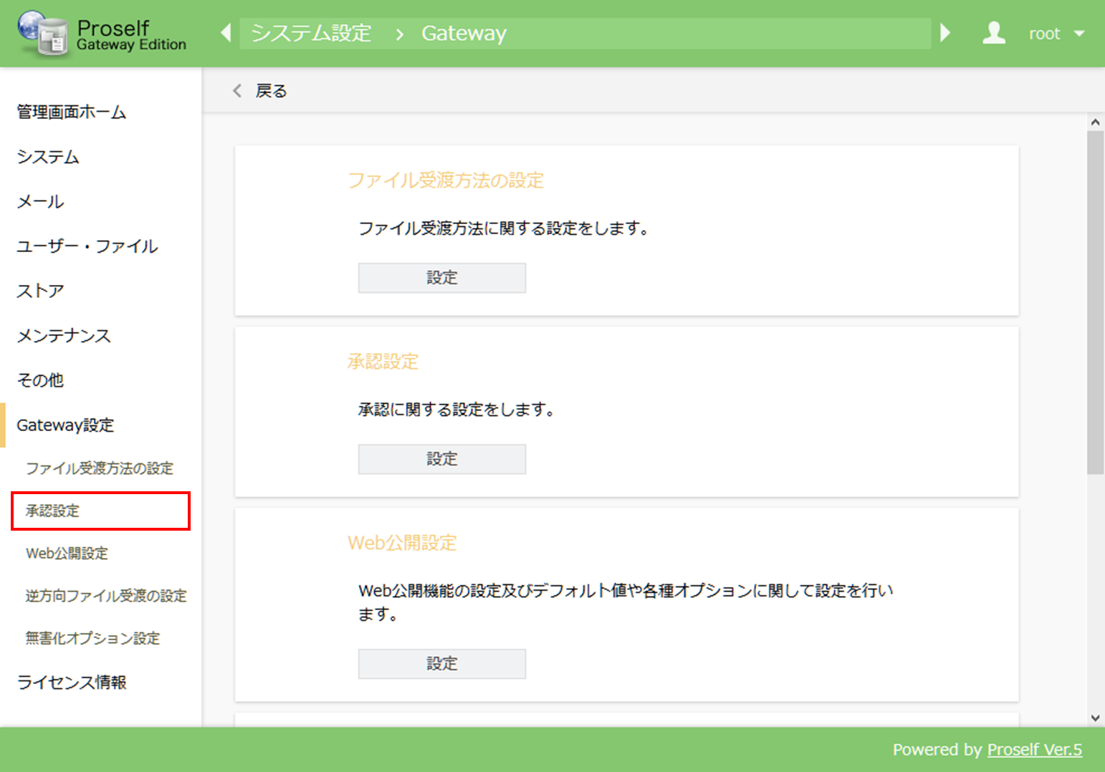
システム設定 - Gateway

- 「承認を必要とする」を「on」に変更し、「設定」をクリックします。
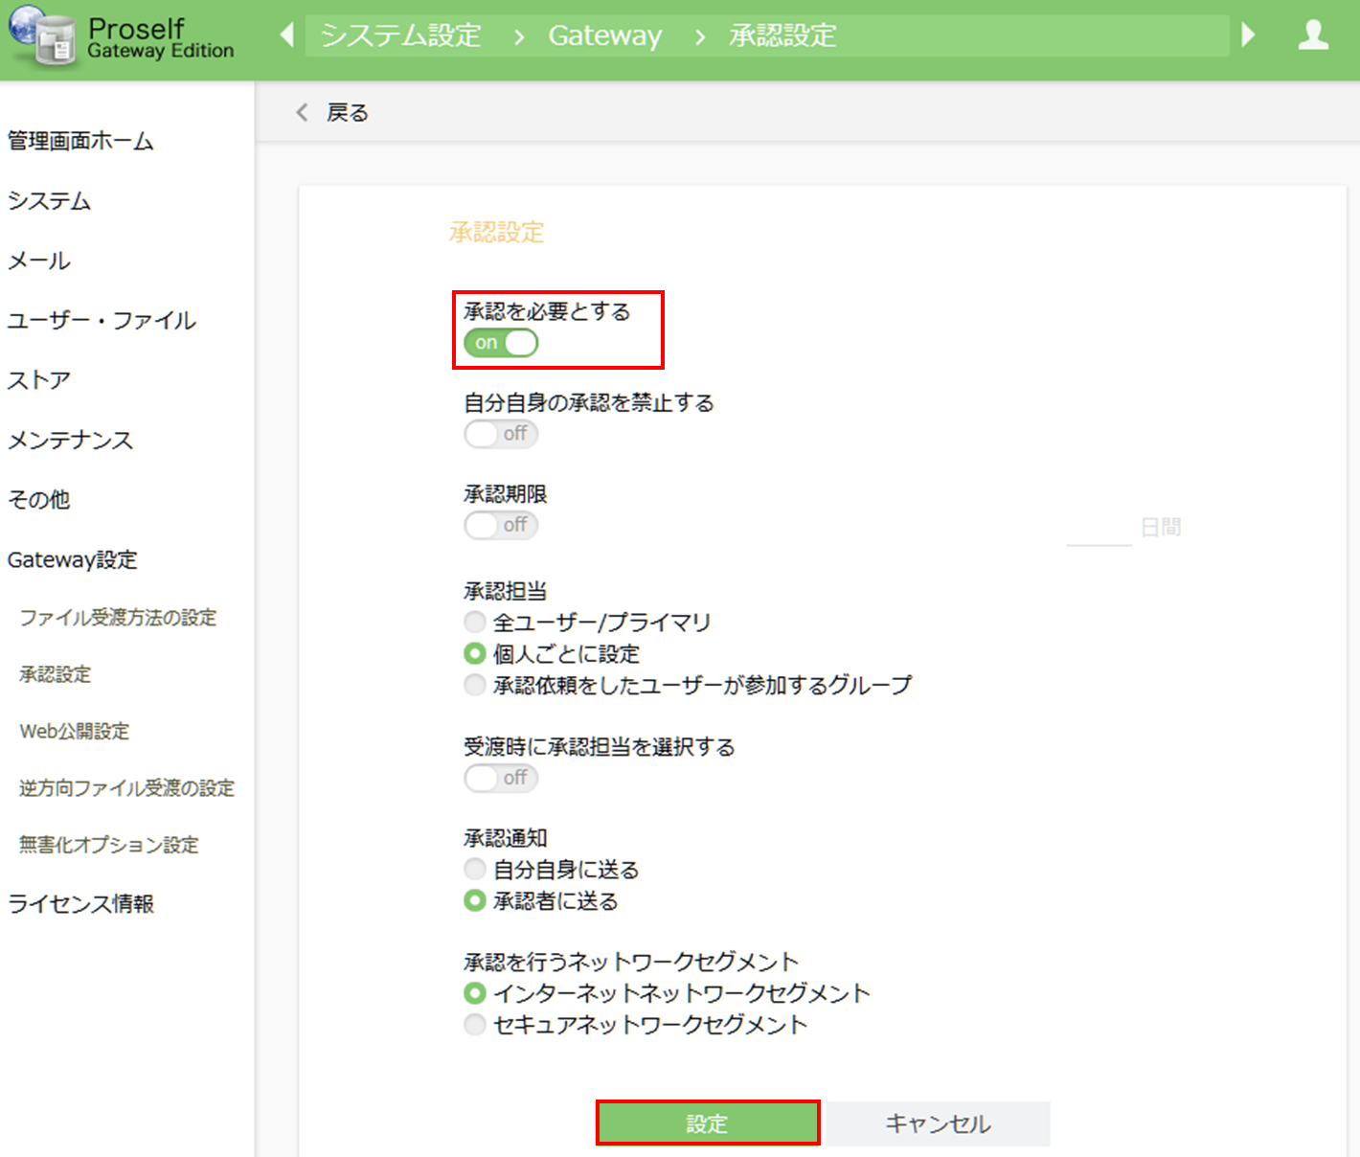
承認設定

その他の設定については「4.1.正方向の承認設定」を参照してください。また、逆方向の受渡において承認を有効としたい場合は「4.2.逆方向ファイル受渡の承認設定」を参照してください。

承認者、利用者の作成
承認を介した受渡を行うために、承認者と利用者を作成します。

承認者の作成
以下の手順で受渡の承認者を作成します。

- システム管理者でログインし、「管理画面」-「ユーザー管理」をクリックします。
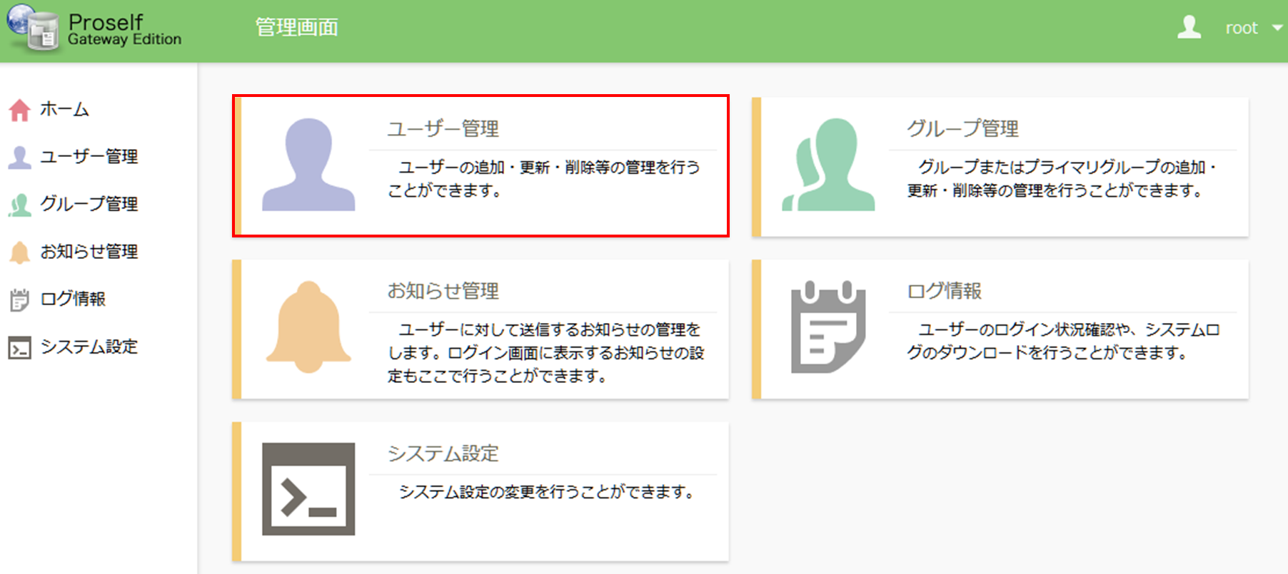
管理画面

- 上部メニューより「新規」をクリックします。
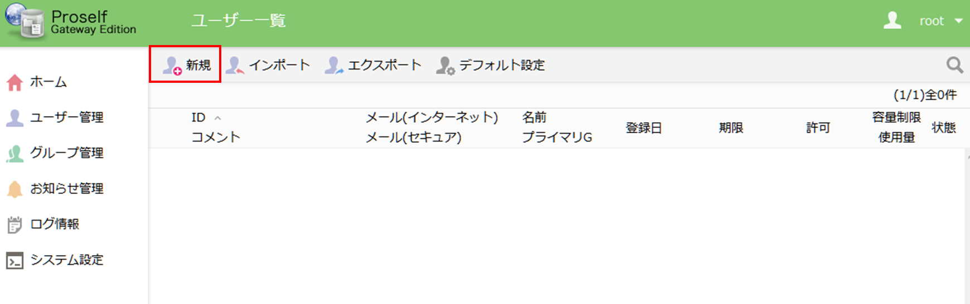
ユーザー一覧

- ユーザーIDに「user0001」を入力し、「許可」の設定をクリックして「受渡の承認」にチェックを入れます。
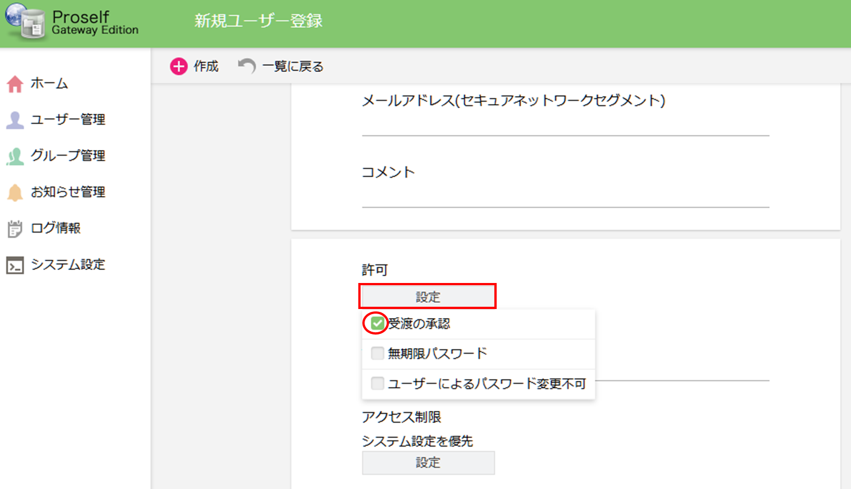
新規ユーザー登録

- 上部メニューより「作成」をクリックします。
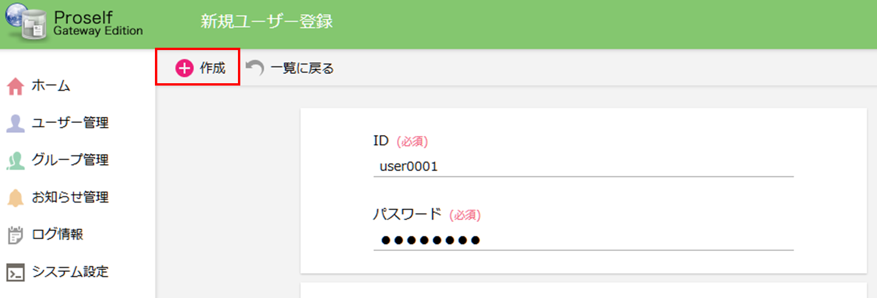
新規ユーザー作成

※既存ユーザーを承認者とする場合は、ユーザー更新画面より同様の操作を行ってください。

利用者の作成
以下の手順で利用者を作成します。
- システム管理者でログインし、「管理画面」-「ユーザー管理」をクリックします。
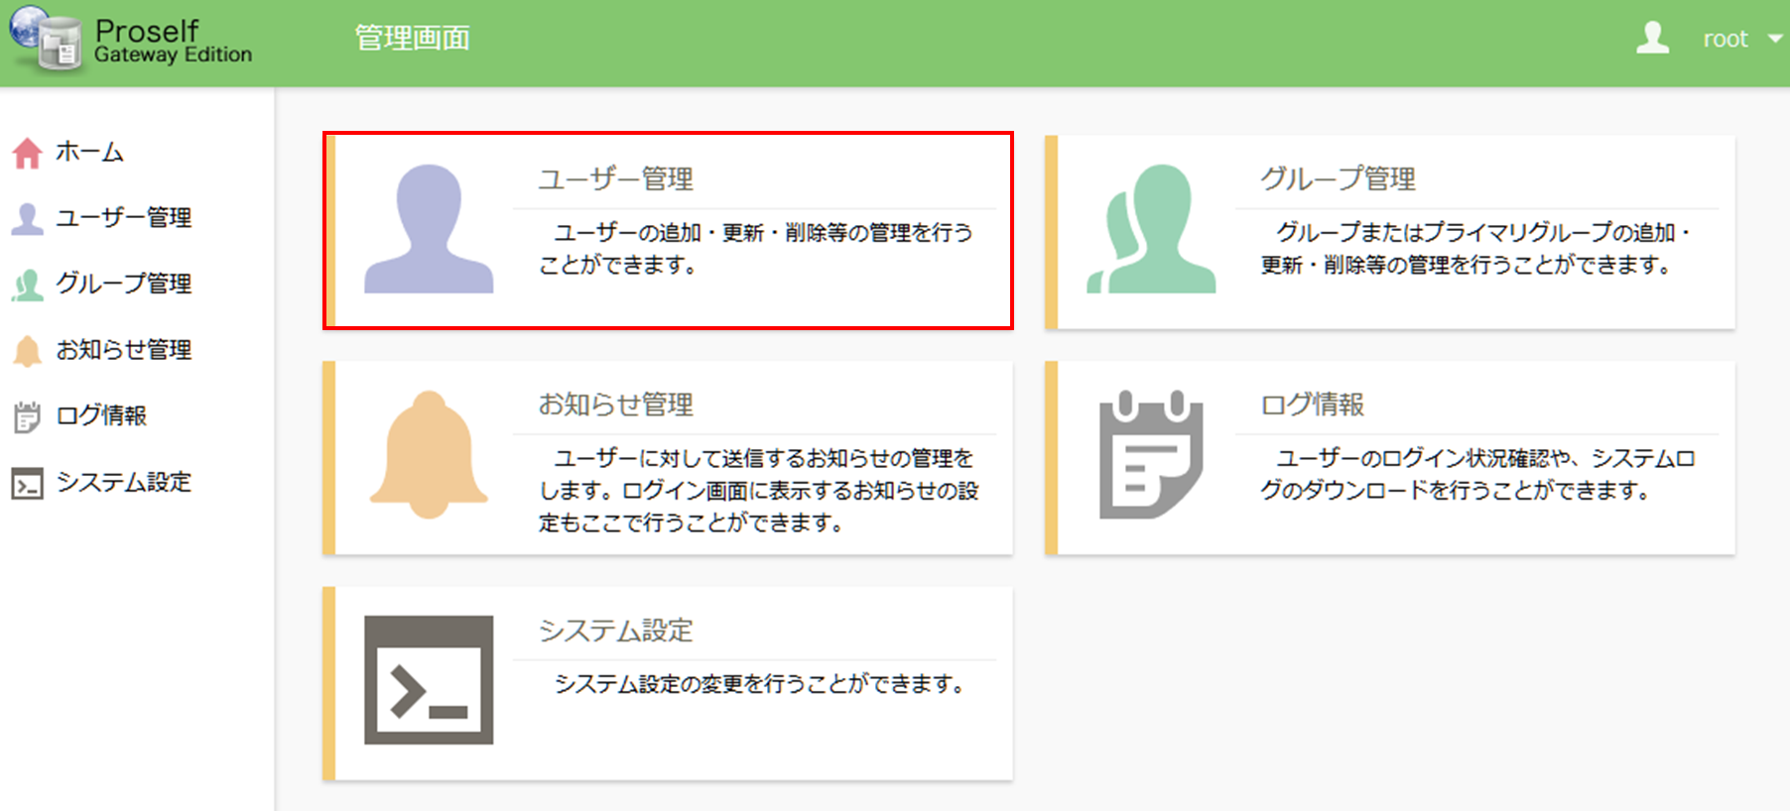
管理画面

- 上部メニューより「新規」をクリックします。
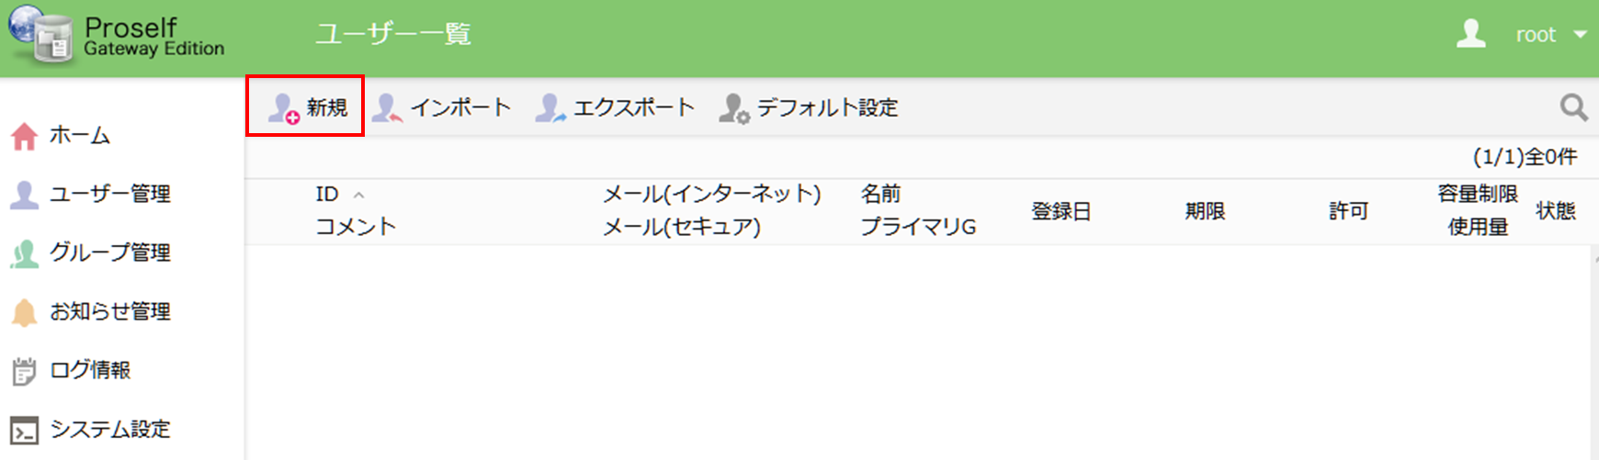
ユーザー一覧

- ユーザーIDにuser0002を入力し、「承認担当ユーザー／グループ」に「3.2.1.承認者の作成」で作成した承認者「user0001」を入力します。
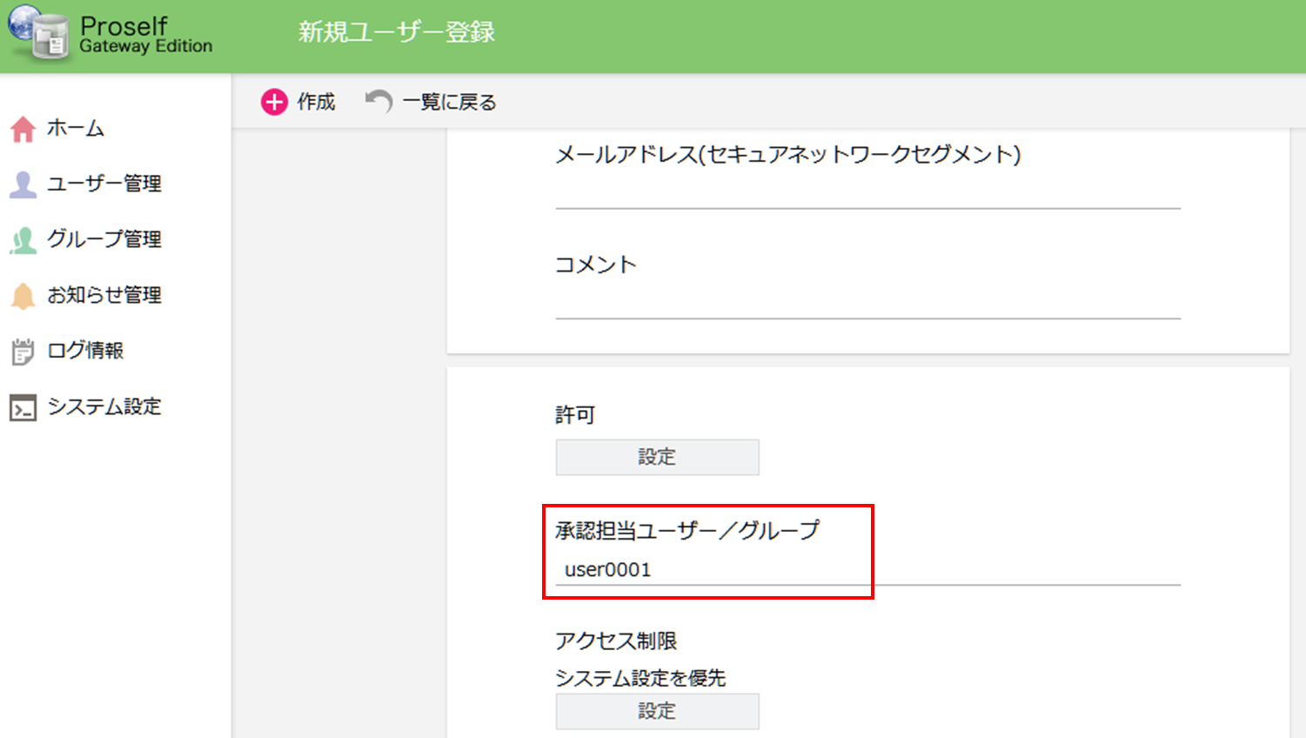
新規ユーザー登録

- 上メニューより「作成」をクリックします。
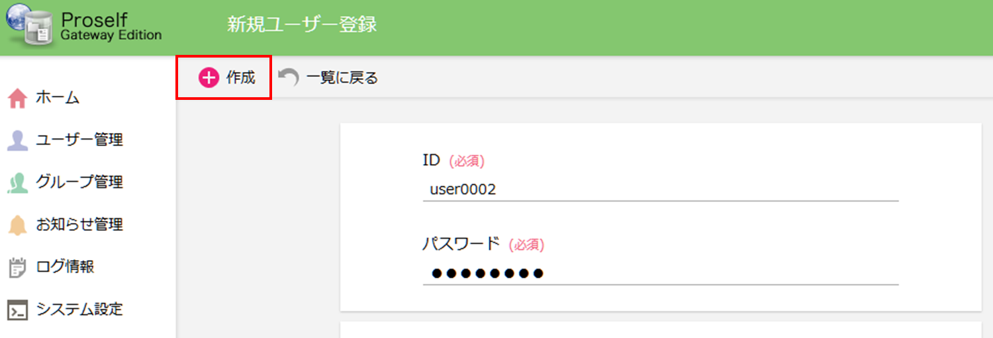
新規ユーザー登録

※既存ユーザーを利用者とする場合は、ユーザー更新画面より同様の操作を行ってください。

LDAP連携で承認者を設定する
ユーザー管理からの設定以外にも、LDAP連携利用を使用して「承認担当ユーザー/グループ」の設定を行うことができます。

なお、本設定を行う前にLDAP連携設定が設定されていることを確認してください。LDAP連携設定を行っていない場合は、インストールメディア同梱の管理ガイドを参照の上設定を行ってください。

以下では例としてActive Directoryと連携する際の設定手順について記載しております。

- 「管理画面」-「システム設定」-「システム」-「LDAP連携設定」より、接続先名をクリックします。
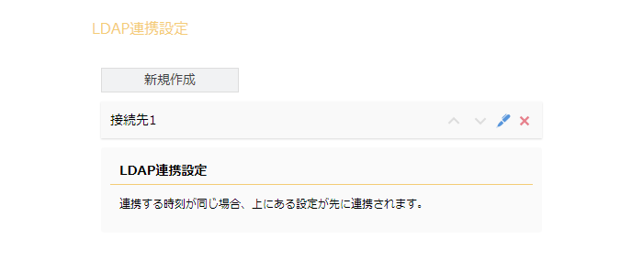
LDAP連携設定

- 「ユーザーの属性連携設定」より、「設定」をクリックします。
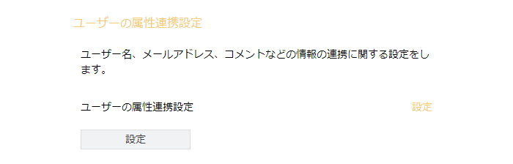
ユーザーの属性連携設定

- 「承認担当ユーザー/グループ」として連携する属性を指定します。
以下の画面例ではmanagerを連携属性としています。
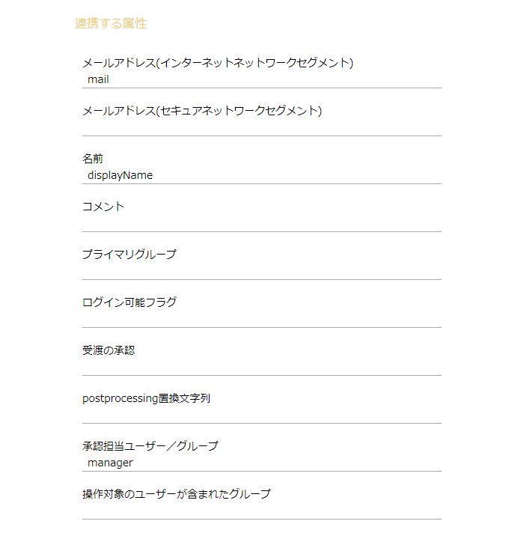
連携する属性

- [管理画面]-[メンテナンス]-[LDAPの手動同期]より、「設定」をクリックし、手動同期を行います。
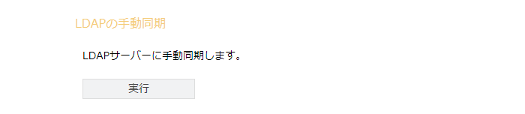
LDAPの手動同期

システム全体の承認設定
システム全体で適用される正方向、逆方向の承認設定を行います。

正方向の承認設定
正方向の各種承認に関する設定を行うには、システム管理者でログインして管理画面を開き、左メニューから、「システム設定」-「Gateway」-「承認設定」の順にクリックします。
システム設定 - Gateway設定
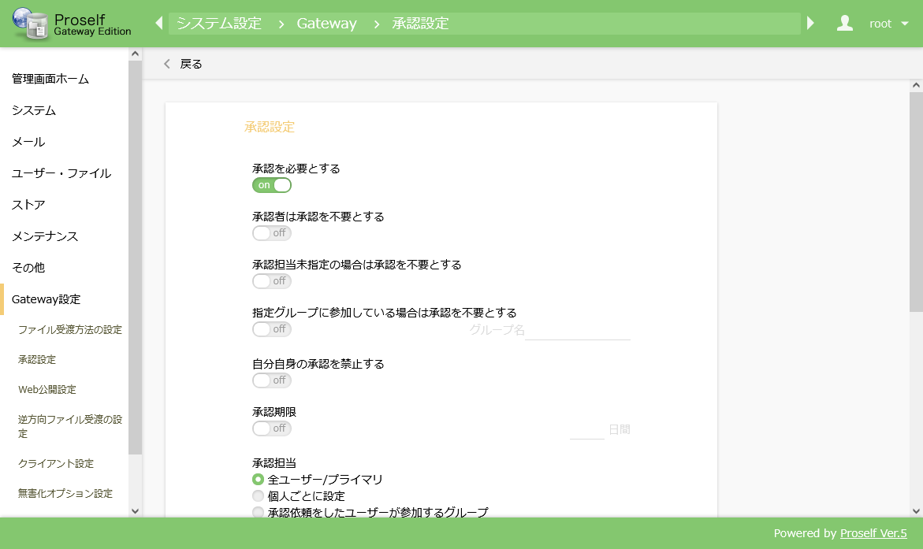
承認設定

各項目の設定方法については以下の通りです。
設定名 |  | 設定の説明
承認を必要とする |  | この項目を「on」にすると、ファイル受渡時に承認が必要となります。
承認者は承認を不要とする(※1)(※2) |  | この項目を「on」にすると、ユーザー作成/更新画面にて「受渡の承認」がonのユーザーは承認不要でファイルを受け渡すことができるようになります。
承認担当未指定の場合は承認を不要とする(※1) |  | この項目を「on」にすると、ユーザー作成/更新画面にて「承認担当ユーザー／グループ」が未指定(空白)のユーザーは承認不要でファイルを受け渡すことができるようになります。
指定グループに参加している場合は承認を不要とする(※1) |  | この項目を「on」にすると、グループ名欄で指定したグループに参加しているユーザーは承認不要でファイルを受け渡すことができるようになります。
自分自身の承認を禁止する(※2) |  | この項目を「on」にすると、承認者がファイル受渡を行う場合に承認者自身で承認操作を行うことを禁止することができます。
承認期限(※3) |  | この項目を「on」にすると、利用者がファイルアップロードによる承認依頼した日を起点として、承認者が受渡の承認/拒否を行うまでの有効期限を日数で指定できるようになります。  ※日数は利用者が承認依頼した日を含みます。  有効期限のチェックは毎日00:00に行われます。承認者が承認/拒否を行わずに期限を迎えた場合は、自動的に承認依頼が無効となりアップロードされたファイルが削除されます。  なお、承認期限設定は逆方向ファイル受渡、プライマリグループで共通の設定となります。
承認担当(※3) |  | 利用者に対して誰を承認者とするのかを選択します。  詳細は「4.1.1.承認担当の各項目について」を参照してください。
受渡時に承認担当を選択する |  | この項目を「on」にすると、承認者が複数存在する場合に利用者がその中から1名を承認担当として選択することが可能となります。この時の画面例については「4.1.2.受渡時に承認担当を選択するをonとした場合のユーザー画面例」を参照してください。  なお、この方法で承認依頼を行った場合、利用者が指定した承認者のみが承認操作が可能となり、それ以外の承認者は承認操作を行うことができません。
承認通知(※3) | 自分自身に送る | 利用者がファイル受渡を行うと、利用者自身に承認依頼通知メールが送付されます。利用者は承認依頼通知メールの内容を確認した上で承認者にメール転送する等の運用が可能です。(※4)
 | 承認者に送る | 利用者がファイル受渡を行うと、承認者に承認依頼通知メールを送付します。(※4)
承認を行うネットワークセグメント |  | 承認者が承認操作を行うネットワークセグメントを設定します。
※1 いずれか1つしか選択することができません。
※2 いずれか1つしか選択することができません。
※3 逆方向ファイル受渡、プライマリグループで共通の設定となります。
※4 通知メールの設定方法等については「6.通知メールの設定」を参照してください。

「設定」ボタンをクリックすると設定内容が反映されます。

承認担当の各項目について
承認担当で選択可能な項目について以下に記載しております。

全ユーザー/プライマリ
この項目を選択すると、全ての承認者が承認担当となります。ただし、以下のイメージ図に示すように、利用者がプライマリグループに所属するかどうかによって承認担当となる承認者は異なります。

- プライマリグループに所属していない利用者の場合
承認担当はProselfに登録されている全ての承認者です。
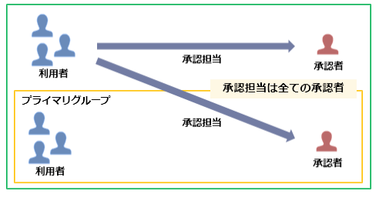

- プライマリグループに所属している利用者の場合
承認担当は利用者と同じプライマリグループに所属する承認者のみです。
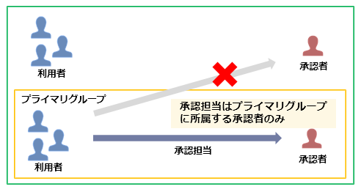

なお、この項目を選択した場合は「3.2.2.利用者の作成」で指定した「承認担当ユーザー/グループ」は無視され本設定が優先されます。

個人ごとに設定
この項目を選択すると、ユーザー作成または更新画面で利用者ごとに設定した承認担当ユーザー/グループが承認担当となります。

承認担当者をユーザーとする場合の設定手順については「3.2.2.利用者の作成」を参照してください。

承認担当者をグループとする場合、「3.2.2.利用者の作成」に記載ある設定手順の中で「承認担当ユーザー／グループ」にユーザー名ではなくグループ名を設定することで、設定したグループに所属する全ての承認者に承認依頼が通知されるようになります。

以下は「承認担当ユーザー／グループ」にグループ「営業部」を設定する手順例です。
- [管理者画面]-[ユーザー管理]より、ユーザー一覧からユーザーIDをクリックし、「ユーザー更新」画面を開きます。
- 「ユーザー更新」画面から、「承認担当ユーザー／グループ」に承認者が所属するプライマリグループまたは、グループを設定します。
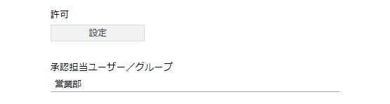
- ユーザー更新画面上部の「更新」をクリックし、設定を保存します。

承認依頼をしたユーザーが参加するグループ
この項目を選択すると、利用者と同じグループに所属する承認者が承認担当となります。したがって、承認者が参加しているいずれかのグループに利用者も参加させておく必要があります。

なお、この項目を選択した場合は「3.2.2.利用者の作成」で指定した「承認担当ユーザー/グループ」は無視され本設定が優先されます。
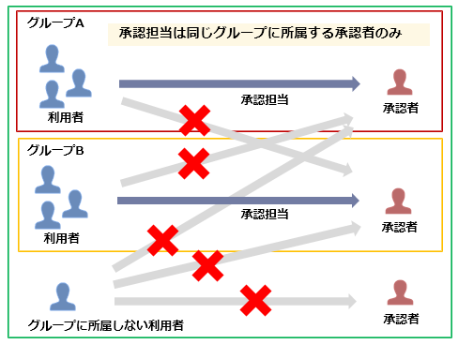

受渡時に承認担当を選択するをonとした場合のユーザー画面例
- 利用者がファイルアップロードを行うと承認依頼ダイアログが表示されます。
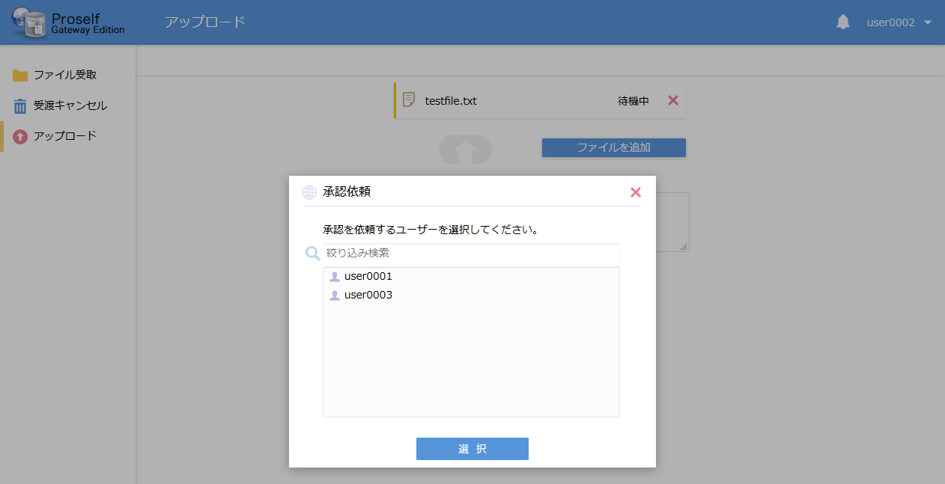
アップロード画面(利用者側)

- 承認依頼ダイアログの承認者リストから任意の承認者を選択して選択をクリックします。
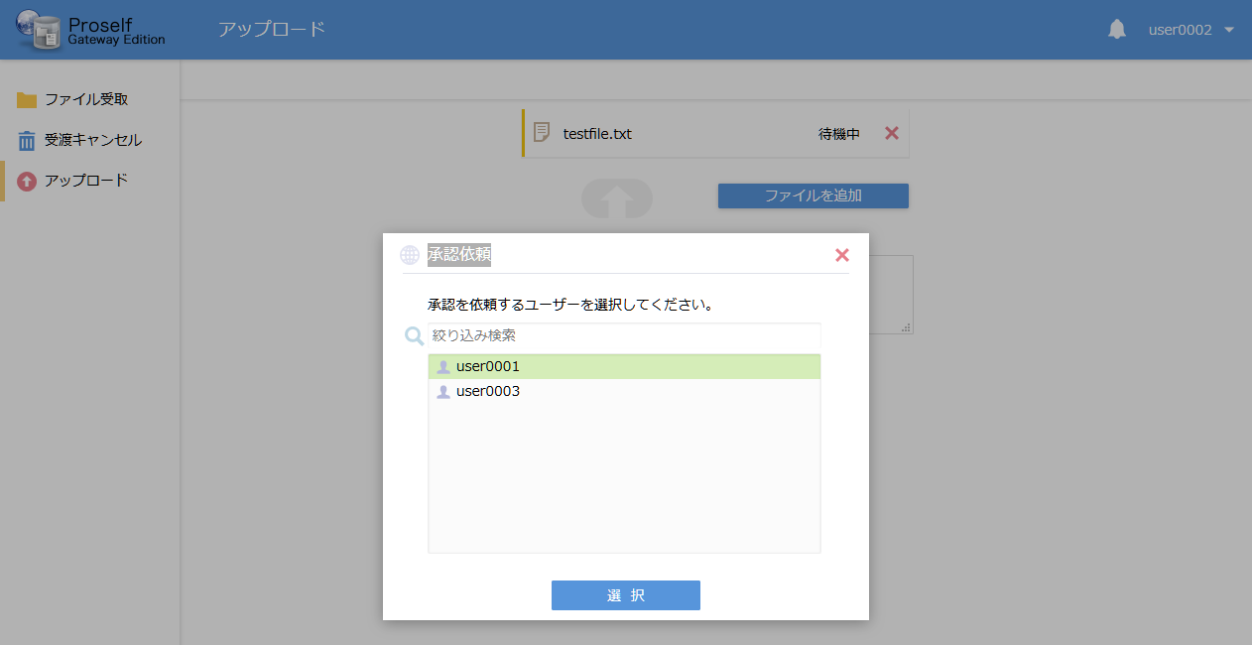
アップロード画面(利用者側)

- ②で選択した承認者のみがログイン後に「承認一覧」画面からの承認操作を行うことができます。
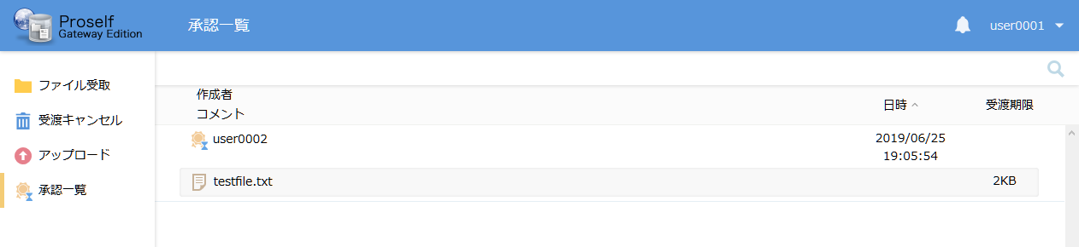
承認一覧(承認者側)

逆方向の承認設定
セキュアネットワークセグメントからインターネットネットワークセグメントへのファイル受渡時に承認を必要とする場合に設定します。

システム管理者でログインして管理画面を開き、左メニューから、「システム設定」-「Gateway」-「逆方向ファイル受渡の設定」の順にクリックします。
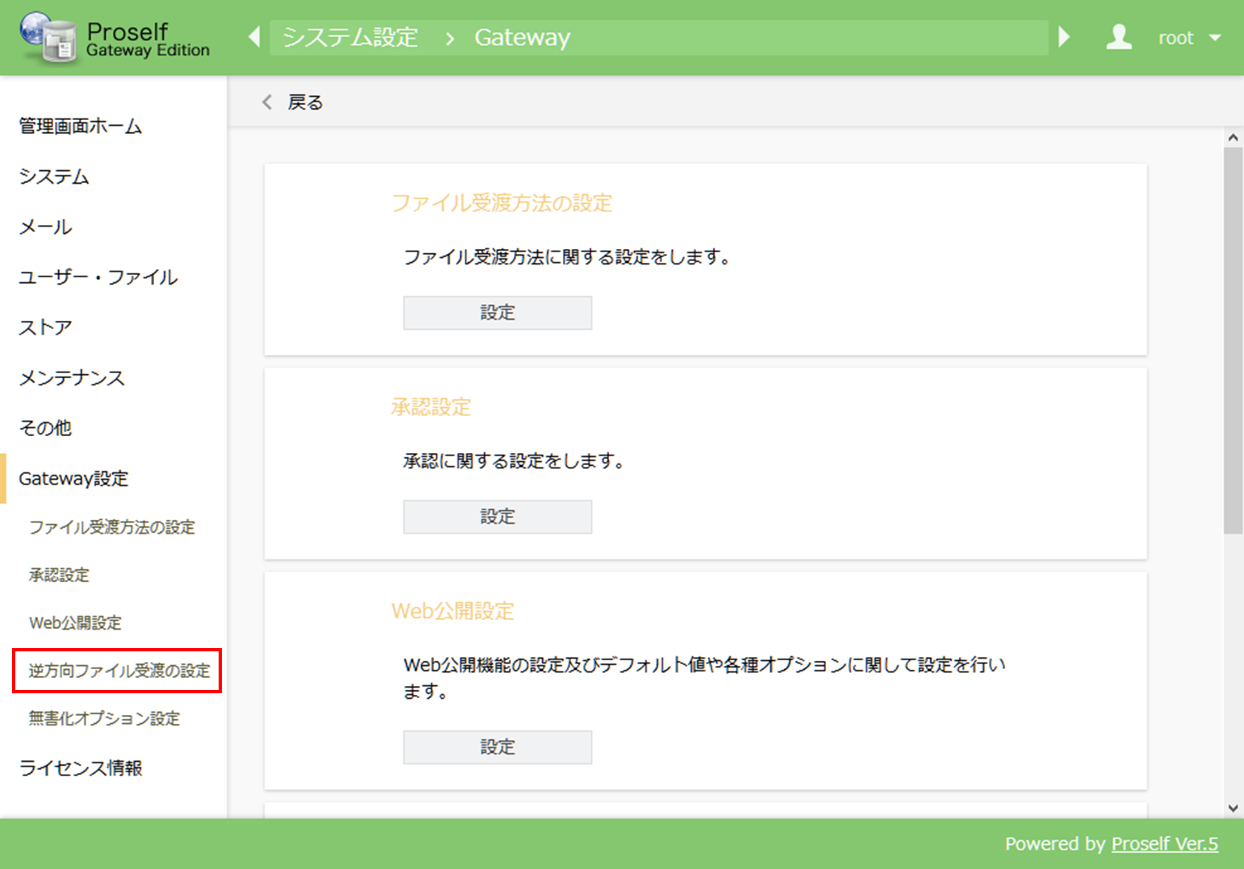
システム設定 - Gateway
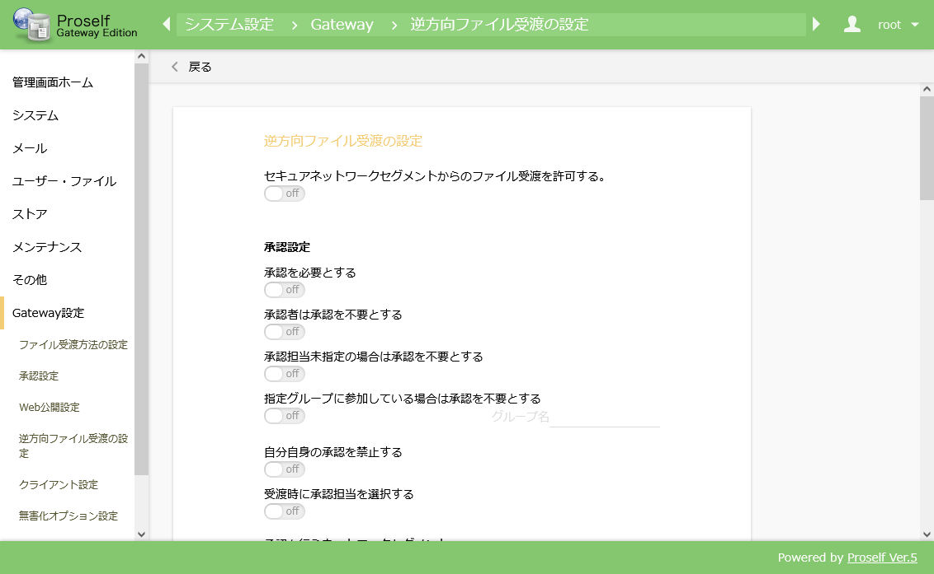
逆方向ファイル受渡の設定

各項目の設定方法については以下の通りです。
設定名 | 設定の説明
セキュアネットワークセグメントからのファイル受渡を許可する。 | この項目を「on」にすると、逆方向の受渡を許可することができます。
承認を必要とする | この項目を「on」にすると、ファイル受渡時に承認が必要となります。
承認者は承認を不要とする(※1)(※2) | この項目を「on」にすると、ユーザー作成/更新画面にて「受渡の承認」がonのユーザーは承認不要でファイルを受け渡すことができるようになります。
承認担当未指定の場合は承認を不要とする(※1) | この項目を「on」にすると、ユーザー作成/更新画面にて「承認担当ユーザー／グループ」が未指定(空白)のユーザーは承認不要でファイルを受け渡すことができるようになります。
指定グループに参加している場合は承認を不要とする(※1) | この項目を「on」にすると、グループ名欄で指定したグループに参加しているユーザーは承認不要でファイルを受け渡すことができるようになります。
自分自身の承認を禁止する(※2) | この項目を「on」にすると、承認者がファイル受渡を行う場合に承認者自身で承認操作を行うことを禁止することができます。
受渡時に承認担当を選択する | この項目を「on」にすると、承認者が複数存在する場合に利用者がその中から1名を承認担当として選択することが可能となります。この時の画面例については「4.1.2.受渡時に承認担当を選択するをonとした場合のユーザー画面例」を参照してください。  なお、この方法で承認依頼を行った場合、利用者が指定した承認者のみが承認操作が可能となり、それ以外の承認者は承認操作を行うことができません。
承認を行うネットワークセグメント | 承認者が承認操作を行うネットワークセグメントを設定します。
※1 いずれか1つしか選択することができません。
※2 いずれか1つしか選択することができません。

「設定」ボタンをクリックすると設定内容が反映されます。

プライマリグループの承認設定

正方向の承認設定
プライマリグループでは、システム設定と別に固有の承認設定を行うことができます。

特定のプライマリグループに所属する利用者だけ承認を不要とする設定や、プライマリ固有の承認期限を設定することができるようになります。

- システム管理者でログインし、「管理画面」-「グループ管理」を開きます。
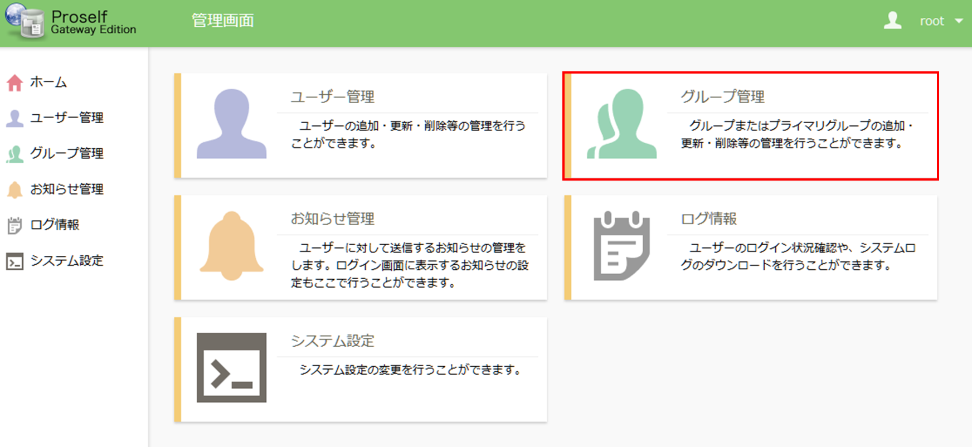
管理画面

- 「プライマリ作成」をクリックしてプライマリ作成画面または、既存のプライマリグループをクリックしてプライマリ更新画面を開きます。
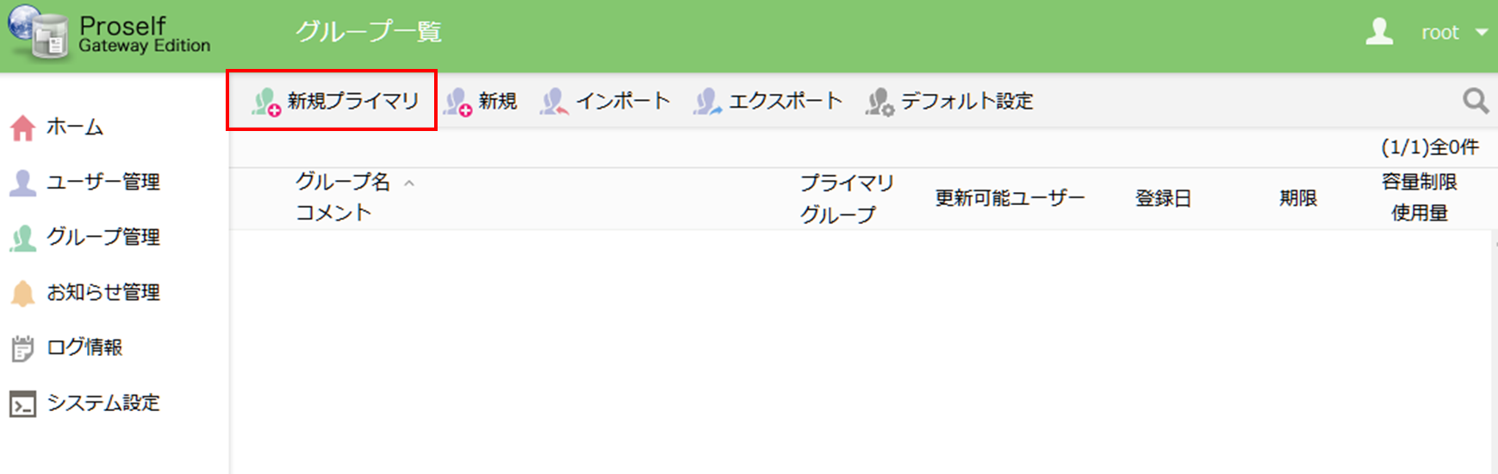
グループ一覧

- 承認設定の「設定」をクリックします。
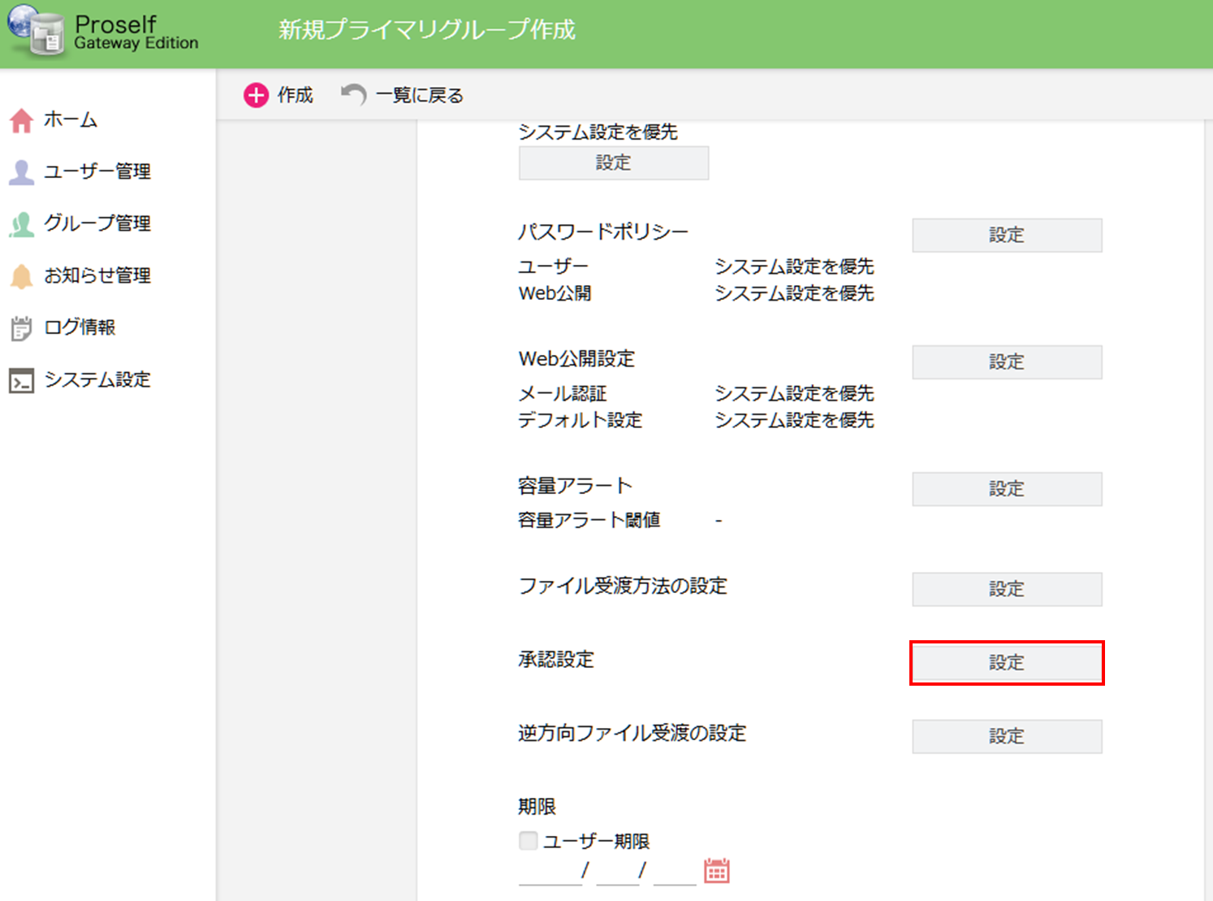
新規プライマリグループ作成

- 承認設定を「システムを優先」から「設定」に変更します。
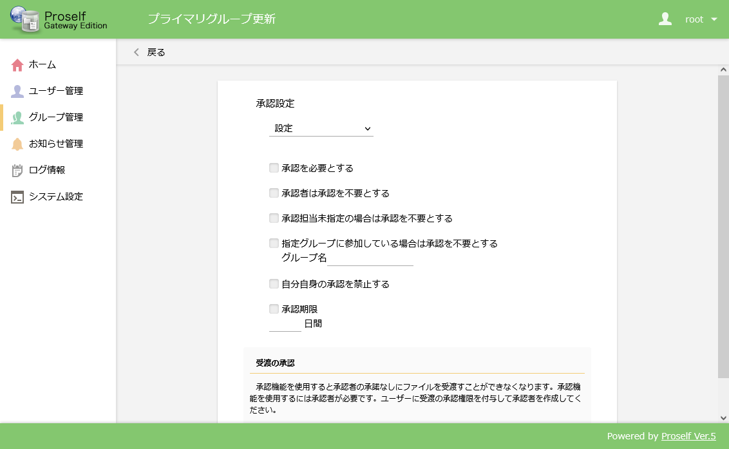
新規プライマリグループ作成

- 「承認を必要とする」にチェックを入れます。
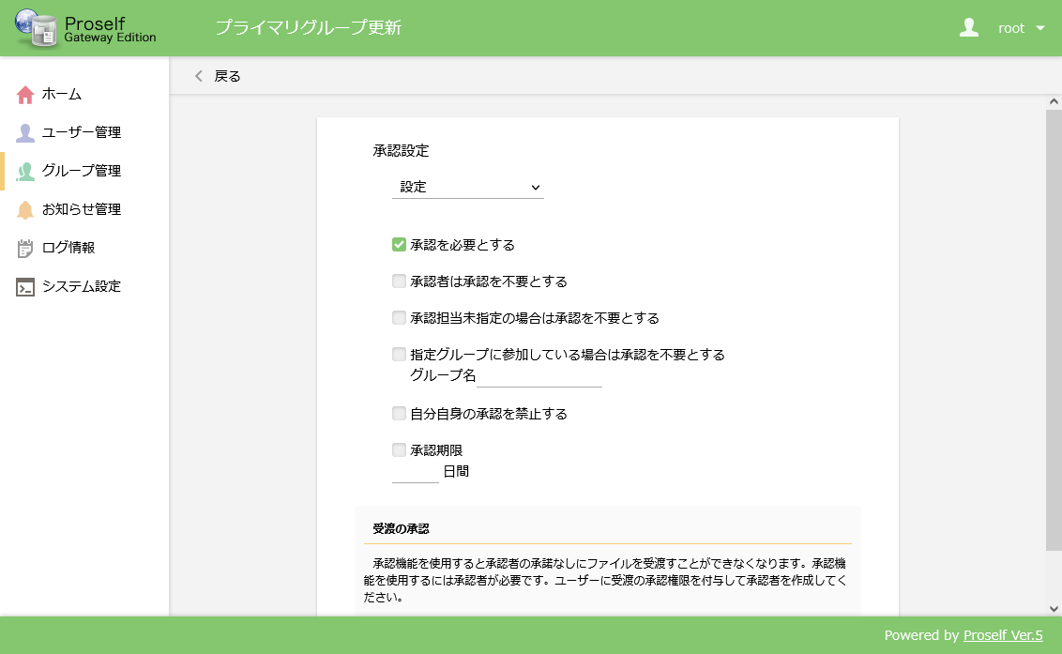
新規プライマリグループ作成

各設定項目については以下の通りです。
設定名 | 設定の説明
承認を必要とする | プライマリグループで承認を必要とする場合はチェックを入れます。
承認者は承認を不要とする(※1) | この項目を「on」にすると、ユーザー作成/更新画面にて「受渡の承認」がonのユーザーは承認不要でファイルを受け渡すことができるようになります。  ※「自分自身の承認を禁止する」と同時にonとすることはできません。
承認担当未指定の場合は承認を不要とする(※1) | この項目を「on」にすると、ユーザー作成/更新画面にて「承認担当ユーザー／グループ」が未指定(空白)のユーザーは承認不要でファイルを受け渡すことができるようになります。
指定グループに参加している場合は承認を不要とする(※1) | この項目を「on」にすると、グループ名欄で指定したグループに参加しているユーザーは承認不要でファイルを受け渡すことができるようになります。
自分自身の承認を禁止する | プライマリグループに所属する承認者自身が行ったファイルの受渡に対して承認操作を行うことを禁止する場合はチェックを入れます。
承認期限(※2) | 承認されるまでの期間を設定します。
※1 いずれか1つしか選択することができません。
※2 プライマリグループの逆方向の承認設定と共通の設定になります。

- 「戻る」をクリックし、「プライマリグループ作成」又は、「プライマリグループ更新」の前画面に遷移し、「作成」または「更新」をクリックします。
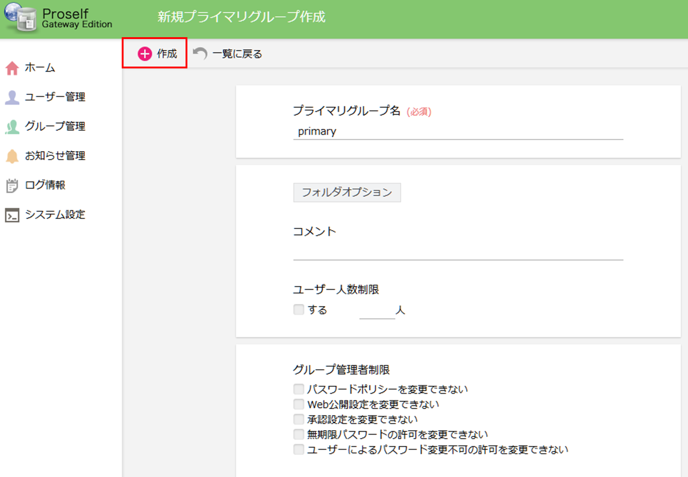
新規プライマリグループ作成

逆方向の承認設定
逆方向においても正方向の承認設定同様、以下の手順で固有の承認設定を行うことができます。

- システム管理者でログインし、「管理画面」-「グループ管理」を開きます。

- 「プライマリ作成」をクリックしてプライマリ作成画面または、既存のプライマリグループをクリックしてプライマリ更新画面を開きます。

- 逆方向ファイル受渡の設定の「設定」をクリックします。
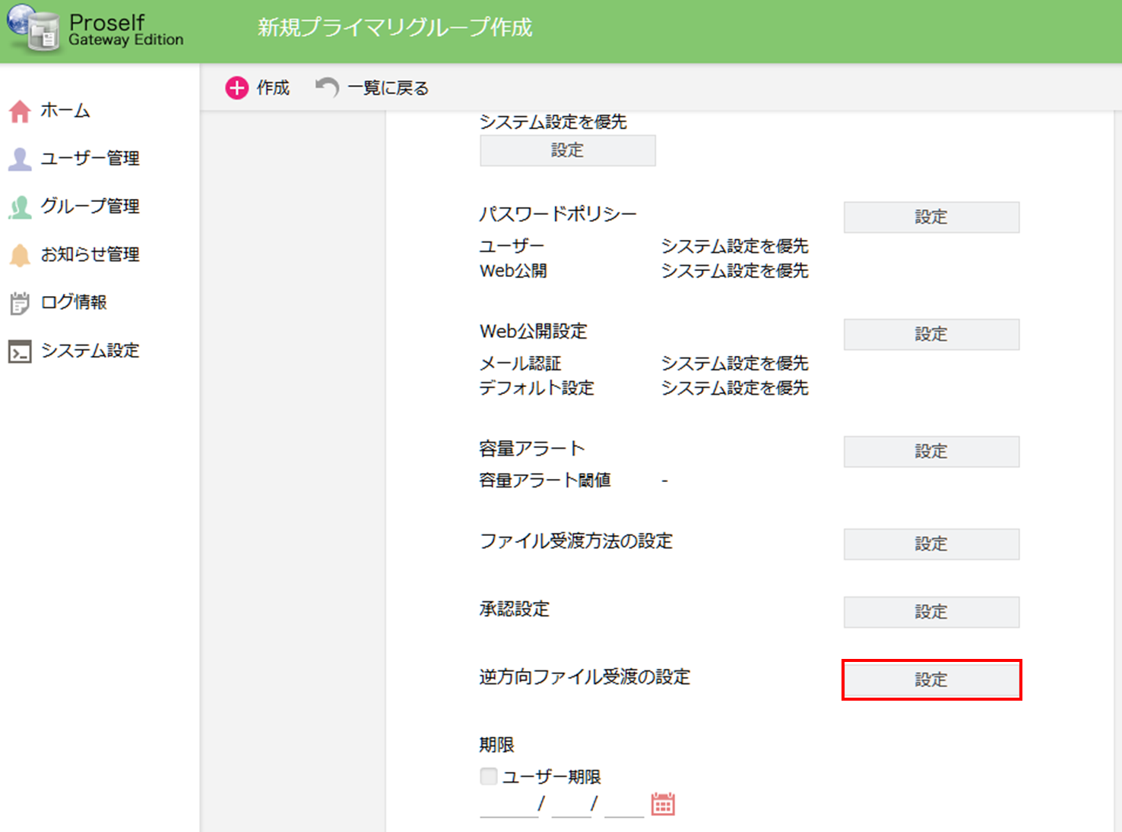
新規プライマリグループ作成

- 承認設定を「システムを優先」から「設定」に変更します。
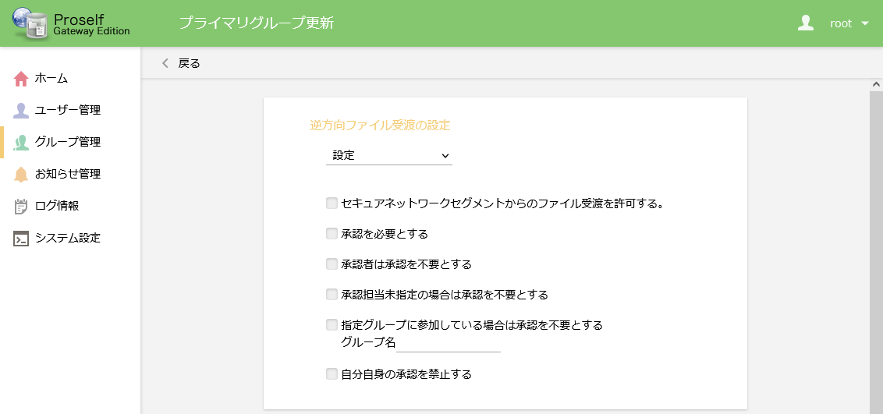
新規プライマリグループ作成

- 「セキュアネットワークセグメントからのファイル受渡を許可する。」にチェックを入れます。
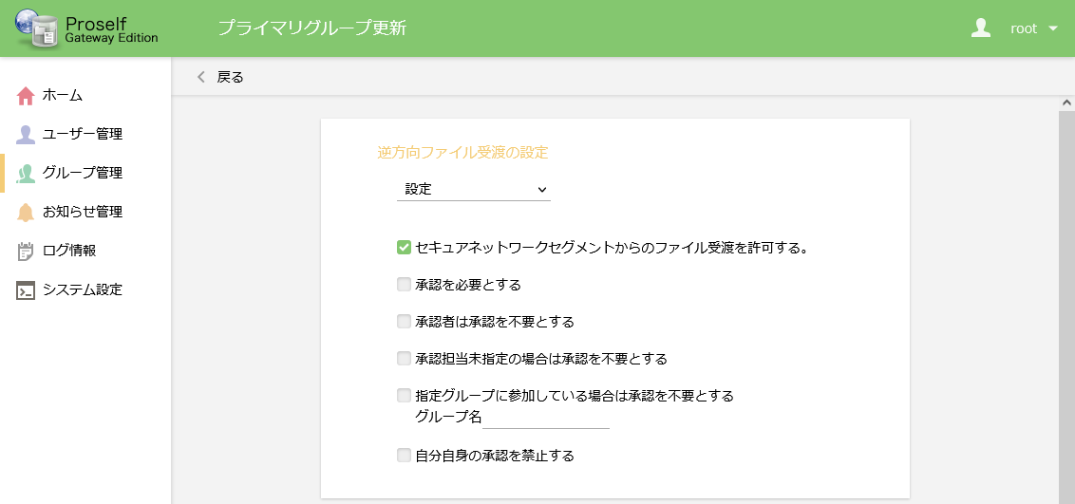
新規プライマリグループ作成

- 「承認を必要とする」にチェックを入れます。
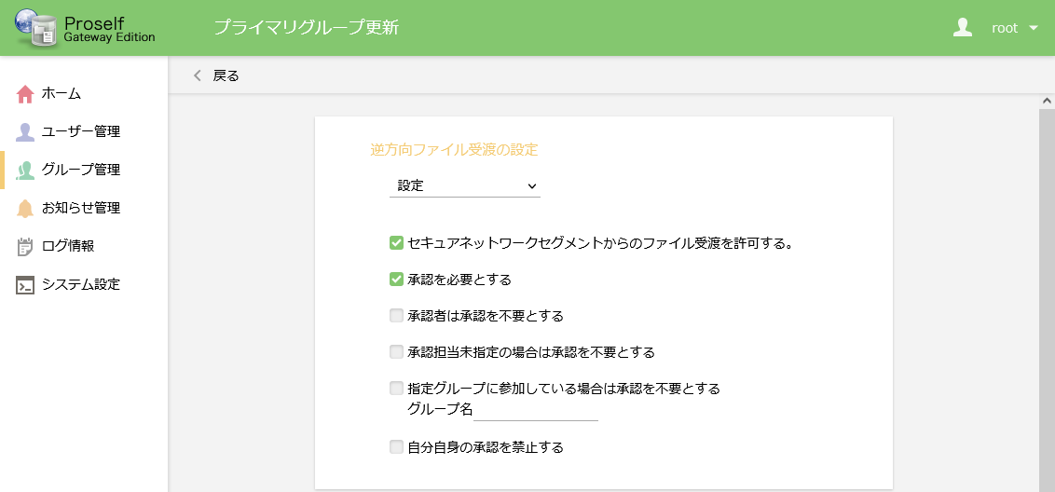
新規プライマリグループ作成

各設定項目については以下の通りです。
設定名 | 設定の説明
承認を必要とする | プライマリグループに所属する利用者が逆方向ファイル受渡を行う際、承認を必要とする場合はチェックを入れます。
承認者は承認を不要とする(※1) | この項目を「on」にすると、ユーザー作成/更新画面にて「受渡の承認」がonのユーザーは承認不要でファイルを受け渡すことができるようになります。  ※「自分自身の承認を禁止する」と同時にonとすることはできません。
承認担当未指定の場合は承認を不要とする(※1) | この項目を「on」にすると、ユーザー作成/更新画面にて「承認担当ユーザー／グループ」が未指定(空白)のユーザーは承認不要でファイルを受け渡すことができるようになります。
指定グループに参加している場合は承認を不要とする(※1) | この項目を「on」にすると、グループ名欄で指定したグループに参加しているユーザーは承認不要でファイルを受け渡すことができるようになります。
自分自身の承認を禁止する | プライマリグループに所属する承認者自身が行った逆方向ファイルの受渡に対して承認操作を行うことを禁止する場合はチェックを入れます。
※1 いずれか1つしか選択することができません。

- 「戻る」をクリックし、「プライマリグループ作成」又は、「プライマリグループ更新」の前画面に遷移し、「作成」または「更新」をクリックします。

通知メールの設定
正方向、逆方向の承認に関する通知メールの送付設定や文書設定を行います。
設定を行うことで承認依頼時、承認時、承認拒否時に通知メールを送ることができるようになります。

なお、通知メールを使用するには下表の「メールサーバー情報の設定」及び、「システムメールの設定」が必要です。
設定 | 設定場所
メールサーバー情報の設定 | 「システム設定」-「メール」-「メールサーバー情報の設定」
システムメールの設定 | 「システム設定」-「メール」-「システムメールの設定」

正方向の通知メール設定
正方向の承認に関する通知メールの送付設定や文書設定を行います。

通知メールの種類
承認に関する通知メールの種類と設定時の動作は下表のようになります。
設定 | 設定時の動き
承認依頼通知メール | 利用者が正方向のファイル受渡を行ったとき、承認者に承認依頼通知メールを送付します。
承認通知メール | 承認者が正方向のファイル受渡に対してファイルの受渡を許可したとき、承認依頼を行った利用者に承認通知メールを送付します。
承認拒否通知メール | 承認者が正方向のファイル受渡に対してファイルの受渡を拒否したとき、承認依頼を行った利用者に承認拒否通知メールを送付します。

上表の各メールに対する操作については「操作チュートリアル承認設定 ユーザー編」をご覧ください。

メール文書設定
ここでは承認依頼通知メール送付設定を例にした設定方法について記載しております。承認通知メール、承認拒否通知メールについては、下表に記載している設定場所に読み替えて設定してください。
設定 | 設定場所
承認依頼通知メール | 「システム設定」-「メール」-「メール文書設定」-「承認依頼通知メールの文書」
承認通知メール | 「システム設定」-「メール」-「メール文書設定」-「承認通知メールの文書」
承認拒否通知メール | 「システム設定」-「メール」-「メール文書設定」-「承認拒否通知メールの文書」
※承認通知に関するメール文書内容は、プライマリグループにおいて共通の設定となります。

- 「管理画面」-「メール」-「メール文書設定」-「承認依頼通知メール」より、「設定」をクリックします。
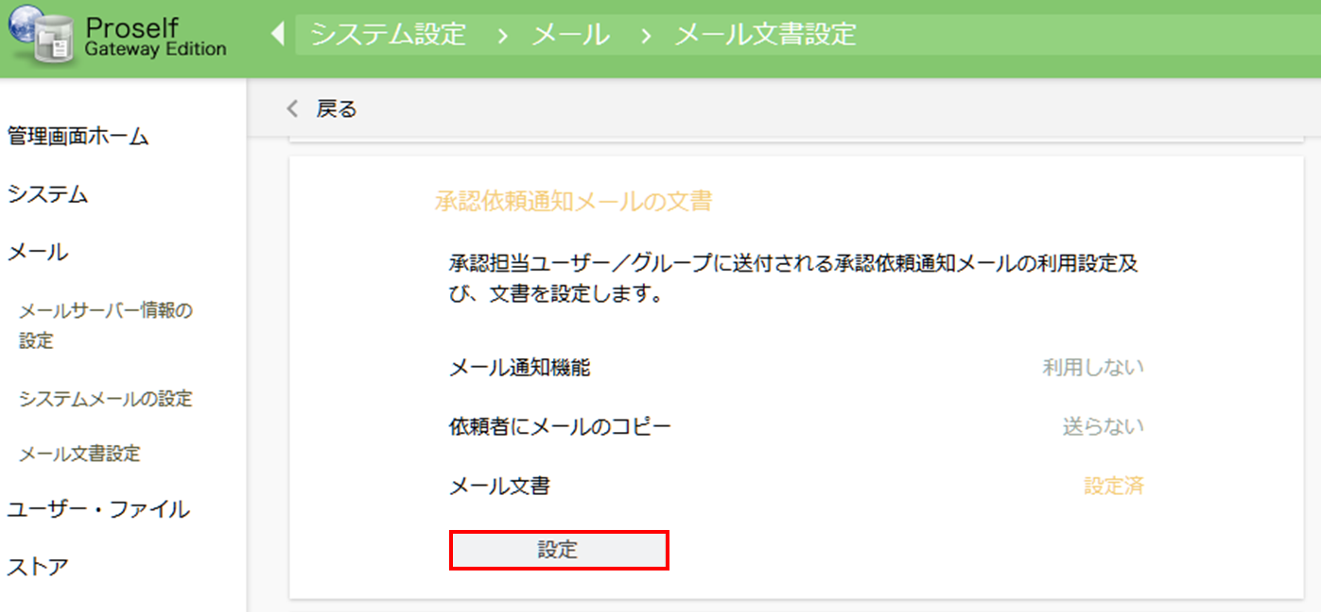
メール文書設定

- メール通知より「利用する」にチェックを入れ、「設定」をクリックします。
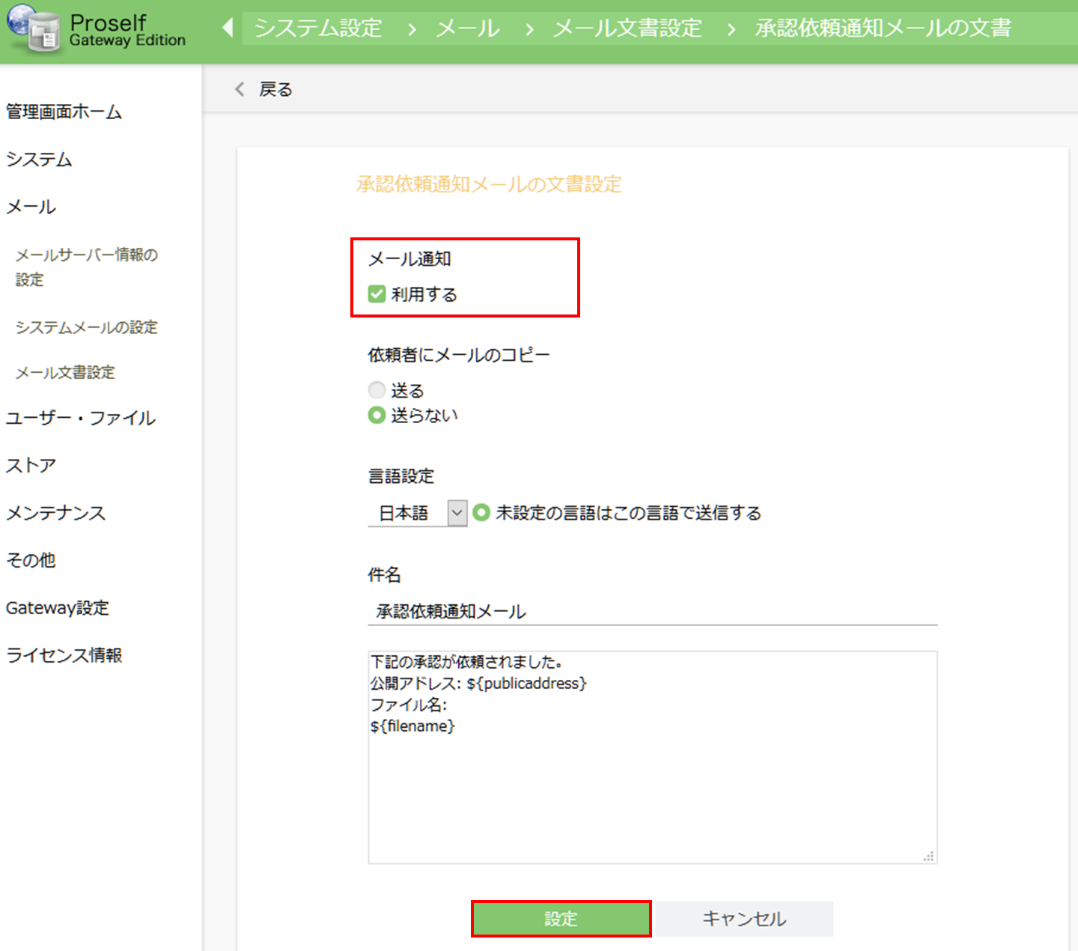
承認依頼通知メールの文書設定

画面の各設定項目については以下の通りとなります。
設定名 | 設定の説明
メール通知 | メール通知を利用するには、「利用する」にチェックを入れます。  なお、承認設定で「承認を必要とする」をonとしていても「利用する」にチェックを入れていない場合は、承認依頼通知メールが送付されませんのでご注意ください。
依頼者にメールのコピー | 承認依頼者が承認者へ承認依頼メールを送付する際、承認依頼者へ承認依頼メールのコピーを送付するかどうかを設定します。
言語設定 | 設定する通知メールの言語を選択します。言語を選択すると、選択した言語のメール文書(件名、本文)を任意に設定することが可能です。設定した言語のメール文書は「ユーザー設定」の「通知メールの言語」にて言語を選択すると、ユーザーに対してその言語の文書でメールを送付します。(※1)  なお、デフォルト文書は日本語のみを用意しております。「英語」または、「中国語」でメール送付したい場合は、お客様にて件名、本文を行う必要があります。
未設定の言語はこの言語で送信する | 「ユーザー設定」の「通知メールの言語」設定において、設定値が「未設定」である場合のメール送付する言語を設定します。(※2)
件名 | 承認依頼通知メールの件名を設定します。  出荷状態では、件名にProselfで用意されている件名が設定されておりますが、自由に変更することが可能です。
本文 | 承認依頼通知メールの本文を設定します。  出荷状態では、件名にProselfで用意されている件名が設定されておりますが、自由に変更することが可能です。
※1 「通知メールの言語」はユーザー画面右上のユーザー名をクリックすると開くユーザーメニューの「ユーザー設定」より設定できます。
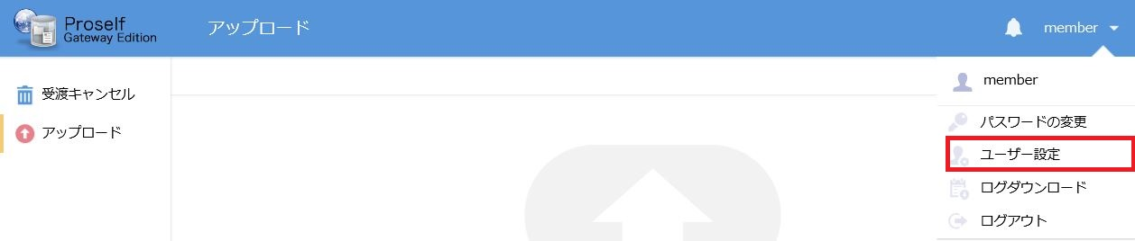
※2 「通知メールの言語」が「未設定」の状態で「英語」でメール送付するには「言語設定」から「英語」を選択し、「未設定の言語はこの言語で送信する」にチェックを入れます。

「設定」ボタンをクリックすると設定内容が反映されます。

逆方向の通知メール設定
逆方向の承認に関する通知メールの送付とメール文書の設定を行います。
標準出荷状態では正方向と同じ設定が適用されますので、正方向と逆方向で通知メールの利用可否やメールの内容を分けたい場合に設定してください。

通知メールの種類
承認に関する通知メールの種類と設定時の動作は下表のようになります。
設定 | 設定時の動き
承認依頼通知メール（逆方向） | 利用者が逆方向のファイル受渡を行ったとき、承認者に承認依頼通知メールを送付します。
承認通知メール（逆方向） | 承認者が逆方向のファイル受渡に対してファイルの受渡を許可したとき、承認依頼を行った利用者に承認通知メールを送付します。
承認拒否通知メール（逆方向） | 承認者が逆方向のファイル受渡に対してファイルの受渡を拒否したとき、承認依頼を行った利用者に承認拒否通知メールを送付します。

上表の各メールに対する操作については「操作チュートリアル承認設定 ユーザー編」をご覧ください。

メール文書設定
ここでは逆方向の承認依頼通知メール送付設定を例にした設定方法について記載しております。承認通知メール、承認拒否通知メールについては、下表に記載している設定場所に読み替えて設定してください。
設定 | 設定場所
承認依頼通知メール（逆方向） | 「システム設定」-「メール」-「メール文書設定」-「承認依頼通知メールの文書（逆方向）」
承認通知メール（逆方向） | 「システム設定」-「メール」-「メール文書設定」-「承認通知メールの文書（逆方向）」
承認拒否通知メール（逆方向） | 「システム設定」-「メール」-「メール文書設定」-「承認拒否通知メールの文書（逆方向）」
※承認通知に関するメール文書内容は、プライマリグループにおいて共通の設定となります。

- 「管理画面」-「メール」-「メール文書設定」-「承認依頼通知メールの文書(逆方向)」より、「設定」をクリックします。
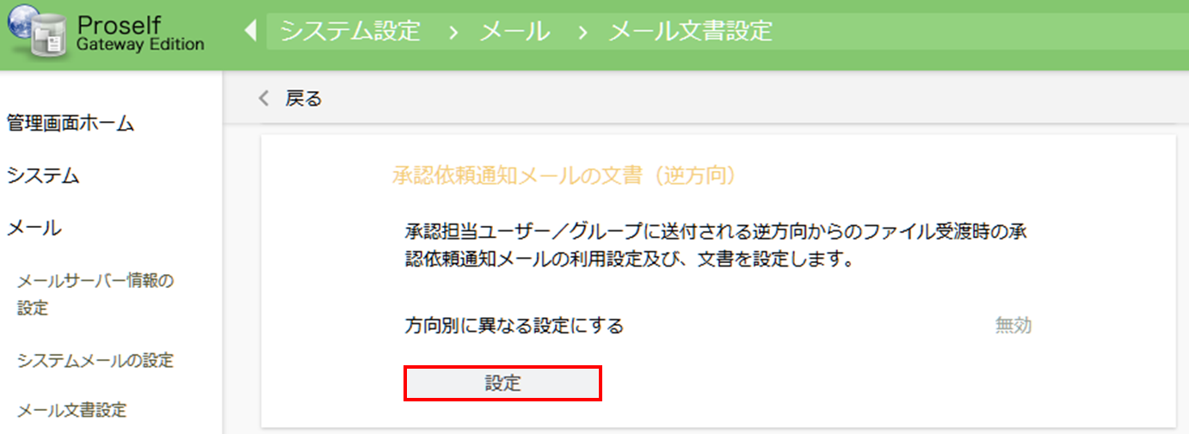
メール文書設定

- 「方向別に異なる設定にする」を選択します。
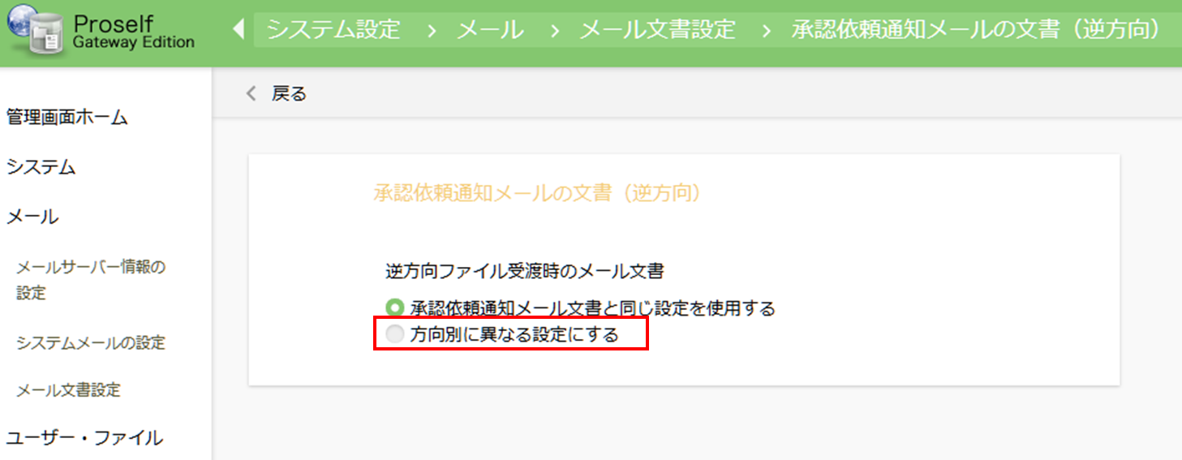
承認依頼通知メールの文章(逆方向)

- 「方向別に異なる設定にする」を選択しますと、以下の画面が表示されますので、メール通知より「利用する」にチェックを入れ、「設定」をクリックします。
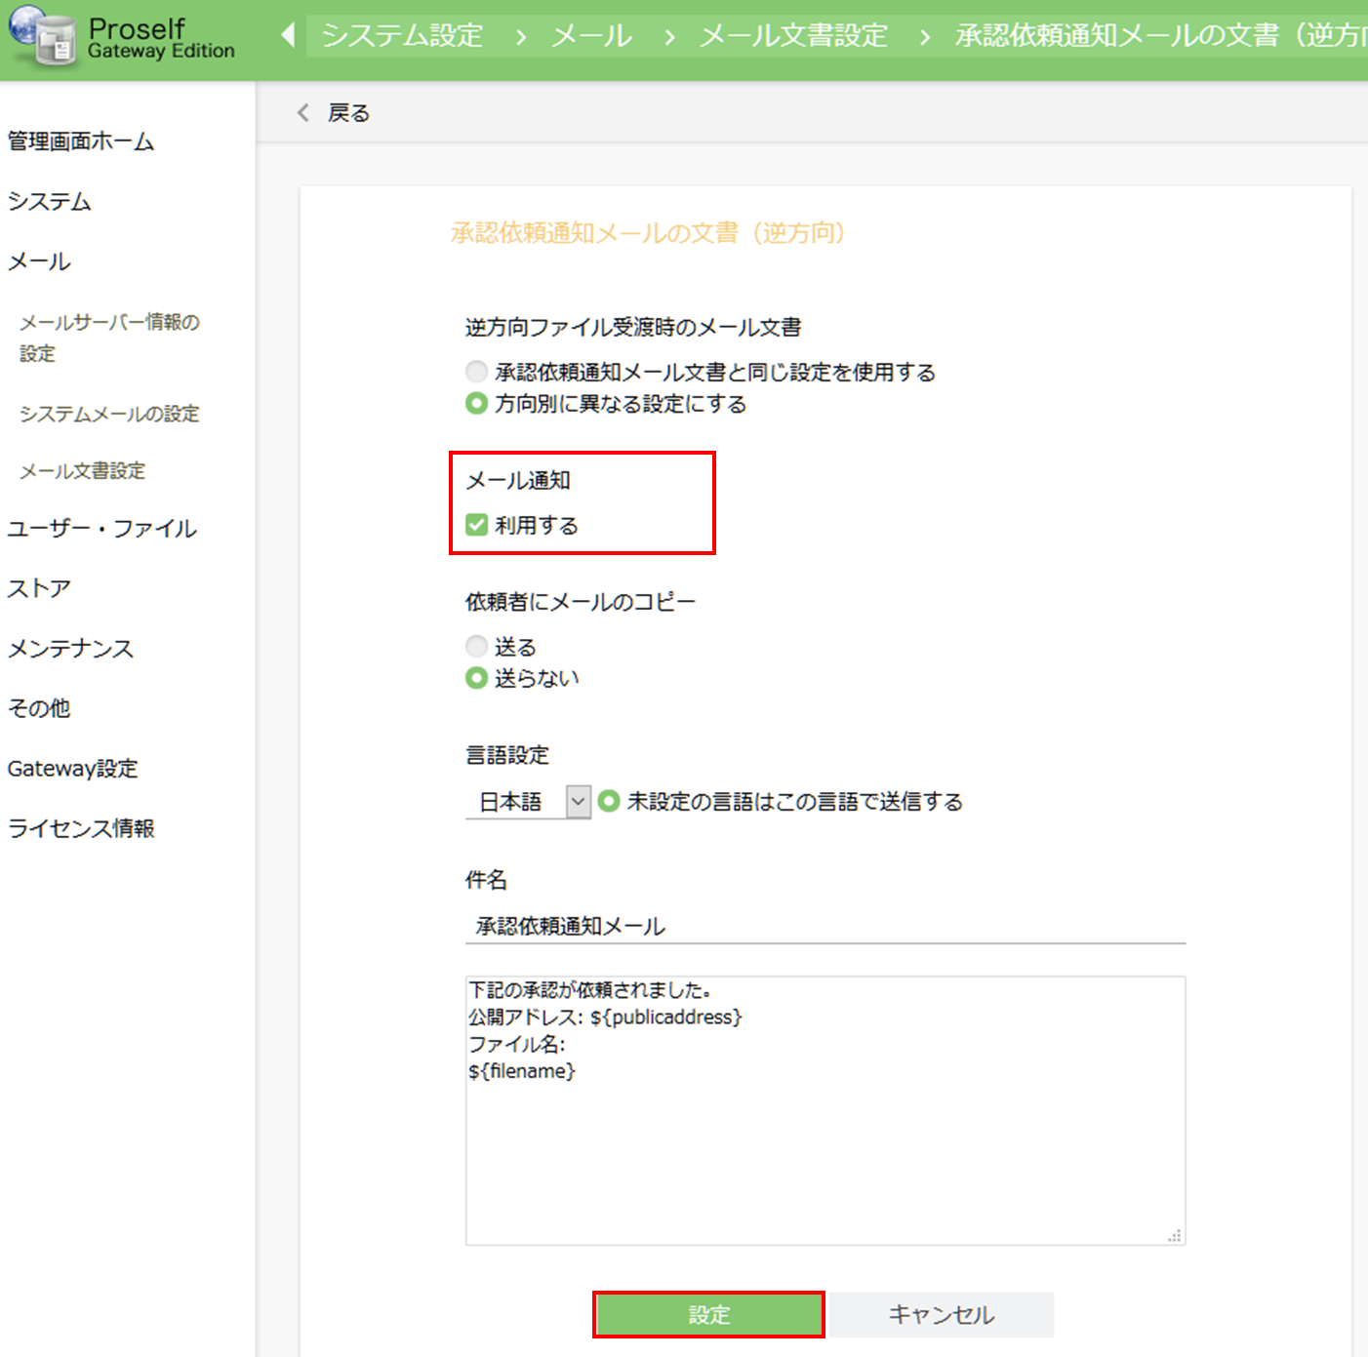
承認依頼通知メールの文章(逆方向)

画面の各設定項目については正方向のメール文書設定項目と同じですので割愛します。

